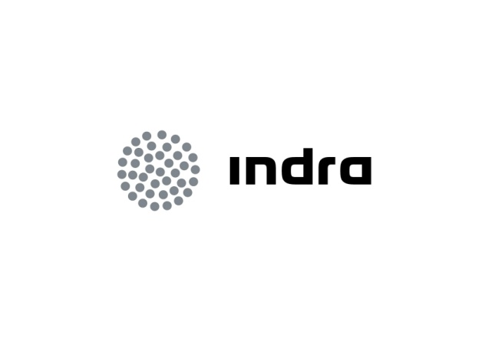

**Comunicado**

**De Imprensa**

**INDRA APRESENTA SOLUÇÃO INOVADORA I-SCODE BASEADA EM CLOUD**

* **I-SCODE é uma solução automática para a prevenção de vulnerabilidades no código fonte, com uma velocidade de processamento até 300.000 linhas de código por minuto**

A Indra apresentou recentemente em Portugal a sua solução I-SCODE, um sistema automático baseado em Cloud para a prevenção de vulnerabilidades no código fonte. Esta nova solução visa determinar o nível de segurança das aplicações e propor ações de correção, ou soluções para as vulnerabilidades encontradas.

A solução I-SCODE surge da importância que a Indra atribui à crescente relevância da segurança da informação e da gestão do risco, ao longo dos tempos.

Esta aplicação está disponível de forma gratuita para que os clientes usufruam de um período de experimentação com o apoio dos técnicos de cibersegurança da Indra, antes da subscrição do serviço. A solução tem a capacidade de ler o código em várias linguagens, tais como, dotNet, java, html, xml, bem como para dispositivos móveis como Iphone, Ipad, Android e WMobile.

A plataforma I-SCODE está em constante atualização face a novas ameaças, e com otimização de custos devido à solução pay per use proporcionado pela cloud, controla possíveis fraudes e ameaças tentadas na forma de alteração de código fonte. Com uma velocidade de processamento até 300.000 linhas de código por minuto, a mais rápida conhecida no mercado, os clientes podem usufruir de um constante suporte através do portal de acompanhamento de vulnerabilidades.

Devido à relação entre a gestão do risco, a segurança de TI e o alinhamento das TI com o negócio, os gestores do risco e de segurança precisam de soluções que lhes garantam poder evoluir a longo prazo, tendo em conta as necessidades de transparência e conformidade. A utilização do Cloud Computing e dos dispositivos móveis inteligentes em colaboração e sem restrições (mas sob elevados padrões de segurança), são as novas peças que se juntam ao ecossistema TI empresarial.

Neste contexto, um recente estudo da IDC, o *Security Predictions, Big Data, Social, Mobile, and Cloud Embolden the Security Community* divulga que apesar do atual contexto económico o investimento em segurança cresceu 9,8% em 2011 e irá crescer 9,4% em 2012 quando atingirá mais de 30 mil milhões de dólares.

Segundo Helder Alves, diretor do mercado de Segurança na Indra: “ *A Indra pretende ir de encontro às necessidades do mercado onde as questões de segurança têm ganho grande relevância, revelando ser crucial a garantia de plataformas que consigam assegurar não só a transparência dos processos mas também o controle do risco e a confiança das comunicações. A solução I-SCODE vem, assim, colmatar algumas daquelas fragilidades contribuindo para a fiabilidade dos negócios dos nossos clientes*”.

A Indra encontra-se na vanguarda em serviços e soluções de Cloud Computing graças à sua oferta global, denominada Indra In-Cloud, que cobre toda a cadeia de valor dos serviços de tecnologias de Informação: desde a consultoria, (para ajudar na otimização das capacidades e custos dos clientes), até ao desenvolvimento de novas soluções, passando pela externalização de serviços de TI.

**Sobre a Indra**

A Indra é uma das principias multinacionais de Tecnologias de Informação da Europa e América Latina. Dentro do seu sector é a segunda empresa europeia que mais investe em I&D com cerca de 500. M€ investidos nos últimos 3 anos. Em 2011 as suas vendas alcançaram um volume de 2.688M€, sendo 50% provenientes do mercado internacional. Conta com mais de 36.000 profissionais e com clientes em 118 países.

Em Portugal desde 1997, a Indra tem atualmente uma equipa de 600 colaboradores com elevada especialização. As suas principais áreas de atuação são a Consultoria Tecnológica, Desenvolvimento e Gestão de Projetos, Outsourcing, Segurança e Redes, em clientes que se dividem por distintos setores estratégicos tais como Transportes e Gestão de Tráfego, Defesa e Segurança, Telecomunicações e Media, Administração Pública e Saúde, Finanças e Seguros, Energia e Utilities e Indústria e Comércio e Serviços.